**Експрес-тест**

**Матеріали та графічні текстури**

1. Встановіть відповідність між вкладками області Властиивості та їх кнопками

|  |  |  |  |  |  |
| --- | --- | --- | --- | --- | --- |
|  |  |  |  |  |  |
| Властивості Сцени |  |  |  |  |  |
| Властивості Об’єкта |  |  |  |  |  |
| Властивості Модифікаторів |  |  |  |  |  |
| Властивості Матеріалів |  |  |  |  |  |
| Властивості Текстур |  |  |  |  |  |

1. Встановіть відповідність між інструментами вкладки Властивості матеріалів та їх призначенням:

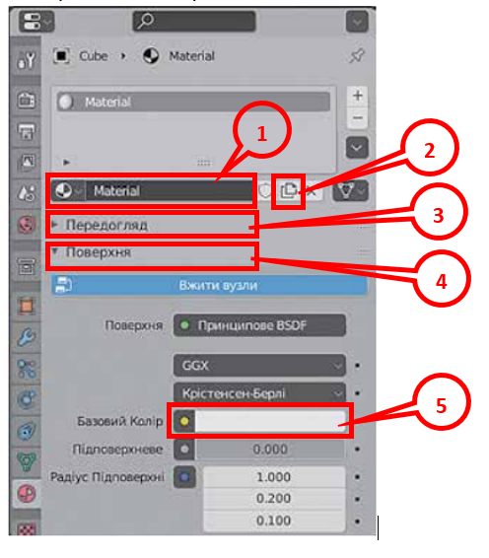

|  |  |  |  |  |  |
| --- | --- | --- | --- | --- | --- |
|  | 1 | 2 | 3 | 4 | 5 |
| Для зміни значень властивостей матеріалу |  |  |  |  |  |
| Для вибору кольору матеріалу |  |  |  |  |  |
| Для перегляду обраного матеріалу на різних поверхнях |  |  |  |  |  |
| Для зміни назви матеріалу |  |  |  |  |  |
| Для створення нового матеріалу |  |  |  |  |  |

1. Які властивості матеріалів у 3D-графіці?

* ім’я;
* координати;
* колір;
* коефіцієнт прозорості;
* коефіцієнт відбиття світла;
* масштабування;
* віддзеркалювання.

1. Встановіть послідовність дій для застосування створеного матеріалу до інших об’єктів.

|  |  |  |  |
| --- | --- | --- | --- |
|  | 1 | 2 | 3 |
| Вибрати в списку кнопки Переглянути матеріал для пов’язання ім’я потрібного матеріалу. |  |  |  |
| Виділити об’єкт, до якого потрібно застосувати матеріал |  |  |  |
| Виділити об’єкт, до якого потрібно застосувати матеріал. |  |  |  |

1. В якому режимі можна призначити текстуру матеріалу виділеного об’єкта?

* Режим Об’єкта;
* Режим Редагування;
* Режим Shading;
* Режим Передогляд матеріалу.